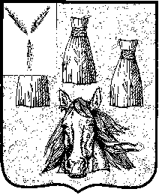

Администрация Самойловского муниципального района Саратовской области

Распоряжение

№ 126-р от 08.07.2020 г.

Об утверждении отчета об исполнении
бюджета Самойловского муниципального
образования Самойловского муниципального
района Саратовской области за 2 квартал 2020 года.

На основании статьи 264 п.2 Бюджетного Кодекса Российской Федерации и «Положения о бюджетном процессе в Самойловском муниципальном образовании Самойловского муниципального района Саратовской области»

- Утвердить отчет об исполнении бюджета Самойловского муниципального образования Самойловского муниципального района Саратовской области за 2 квартал 2020 года.

- Опубликовать в газете «Земля Самойловская» и на официальном сайте муниципального района отчет об исполнении бюджета Самойловского муниципального образования Самойловского муниципального района Саратовской области 2 квартал 2020 года (согласно приложению № 1) и сведения о численности муниципальных служащих органов местного самоуправления, работников муниципальных учреждений и фактических затрат на их денежное содержание (согласно приложению № 2).

Глава Самойловского
муниципального района М.А.Мельников

Приложение 2
Сведения
о численности работников муниципальных служащих органов местного самоуправления Самойловского муниципального образования Самойловского муниципального района, работников муниципальных учреждений и фактических затрат на их денежное содержание.

Наименование категорий работников | Среднесписочная численность работников 2 квартал 2020 года | Кассовые расходы на заработную плату и начисления на нее 2 квартал 2020 года (тыс.руб.)
Органы местного самоуправления  в т.ч.:  муниципальные служащие | - | -
Работники по переданным полномочиям | 2 | 202,5

